http://uimm.fr/assets/uploads/2016/02/2016-01-28_Accord-national_Bareme-appointements-minimaux-garantis_Ingenieurs-cadres1.pdf

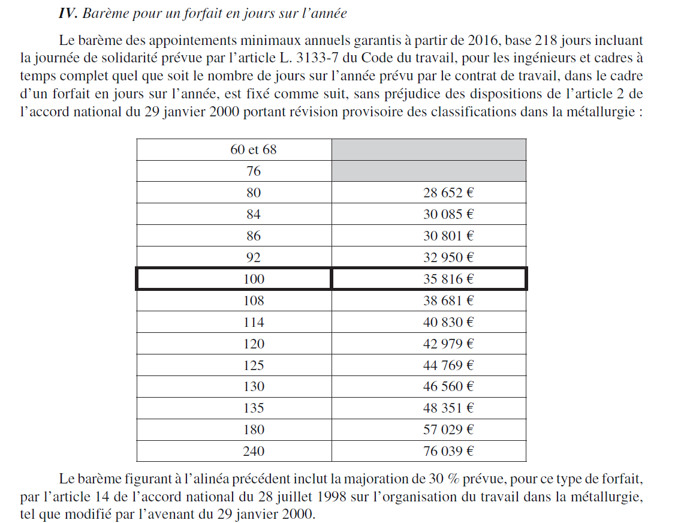
Coef 120 = 42979
Par mois : 42979 / 12 = 3581.58
Si l’entreprise donne un 13éme mois, il doit correspondre au montant mensuel
Sur l’année : 42979 + 3581.58 = 46560.58
Suite à l’augmentation de 2016, je suis a 44120

